Перейти по ссылке, посмотреть видеоурок
https://resh.edu.ru/subject/lesson/4422/main/170978/

Описать картинку, используя лексику видеоурока
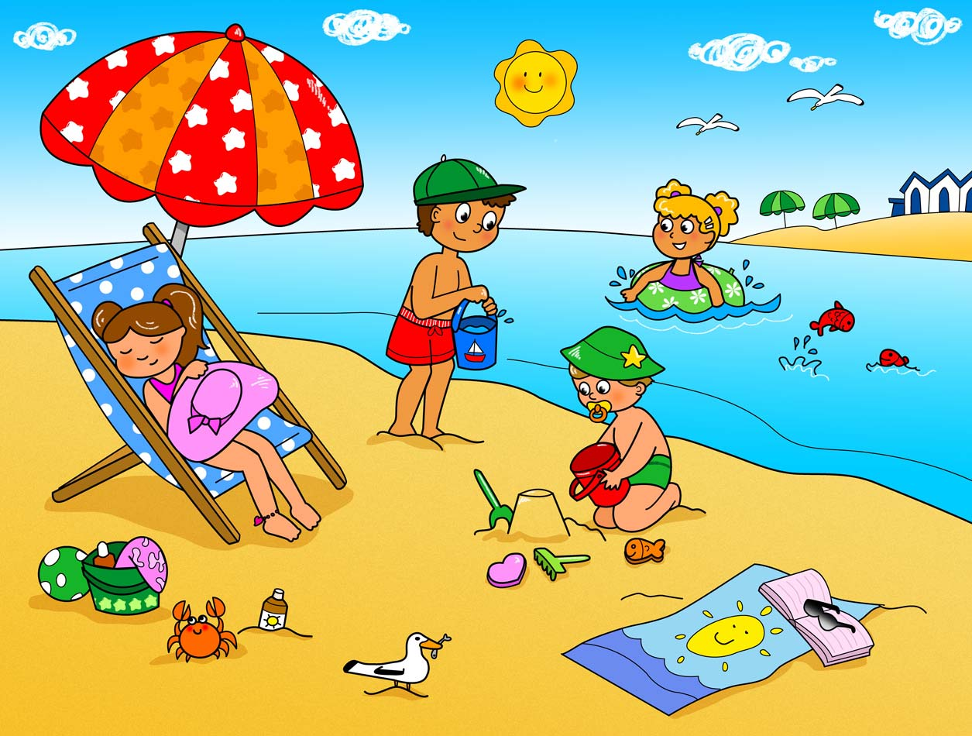

План описания:
Quelle saison est-ce?
Quel temps fait-il?
Combien d`enfants vois-tu sur cette image ?
Où sont les enfants?
Que font- ils ?

